Univerzita Palackého v Olomouci

Fakulta tělesné kultury



**Core training v kondiční přípravě ve volejbalu**

Bakalářská práce

Autor: Hana Hornischerová

Studijní program: Tělesná výchova a sport

Vedoucí práce: Mgr. Pavel Háp, Ph.D.

Olomouc 2023

Bibliografická identifikace

|  |  |
| --- | --- |
| Jméno autora: | Hana Hornischerová |
| Název práce: | Core training v kondiční přípravě ve volejbalu |
|  |  |
| Vedoucí práce: | Mgr. Pavel Háp, Ph.D. |
| Pracoviště: | Katedra sportu |
| Rok obhajoby: | 2023 |
| Abstrakt: | |
| V této práci jsme se snažili o vytvoření zásobníku cvičení zaměřeného na core training coby jedné ze složek kondiční přípravy hráček a hráčů volejbalu. Tato práce se může stát vítanou pomůckou pro trenéry i hráčky a hráče volejbalu v rámci jejich zlepšování a správné tréninkové praxe. | |
|  | |

|  |
| --- |
| Klíčová slova: |
| sportovní trénink, sportovní výkon, volejbal, kondiční příprava hráček a hráčů volejbalu, core training |
|  |
| Souhlasím s půjčováním práce v rámci knihovních služeb. |

Bibliographical identification

|  |  |
| --- | --- |
| Author: | Hana Hornischerová |
| Title: | Core training in volleyball conditioning |
| Supervisor: | Mgr. Pavel Háp, Ph.D. |
| Department: | Department of Sport |
| Year: | 2023 |
| Abstract: | |
| In this work we tried to create a stack of exercises focused on core training as one of the components of conditioning of volleyball players. This work can become a welcome tool for coaches and volleyball players in their improvement and good training practices. | |
| Keywords: | |
| sports training, sports performance, volleyball, conditioning of volleyball players, core training | |
|  | |
| I agree the thesis paper to be lent within the library service. | |

|  |
| --- |
| Prohlašuji, že jsem tuto práci zpracovala samostatně pod vedením Mgr. Pavla Hápa, Ph.D., uvedla všechny použité literární a odborné zdroje a dodržovala zásady vědecké etiky.  V Olomouci dne 30. června 2023  Hana Hornischerová |

|  |
| --- |
| Děkuji Mgr. Pavlu Hápovi Ph.D. a pracovníkům Katedry sportu za pomoc a cenné rady, které mi poskytli při zpracování této bakalářské práce. |

# Obsah

Obsah 7

1 Úvod 9

2 Přehled poznatků 10

2.1 Sportovní trénink 10

2.2 Složky sportovního tréninku 10

2.2.1 Kondiční příprava 11

2.2.1.1. Síla 12

2.2.1.2. Rychlost 15

2.2.1.3. Vytrvalost 16

2.2.1.4. Flexibilita 16

2.2.2. Technická příprava 17

2.2.3. Taktická příprava 17

2.2.4. Psychologická příprava 18

2.3 Core training 18

2.4 Charakteristika volejbalu 20

3 Cíle 21

3.1 Hlavní cíl 21

3.2 Dílčí cíle 21

4 Metodika 22

5 Výsledky 23

5.1 Jednotlivé balanční cviky 23

5.1.1 Cviky bez balančních pomůcek 23

5.1.2 Cviky s pomůckou TRX 27

5.1.3 Cviky s balanční pomůckou fitballem 31

5.1.4 Cviky s balančními pomůckami bossu a dřevěnou točnou.................................35

6 Závěry 43

7 Souhrn 44

8 Summary 45

9 Referenční seznam 46

# ÚVOD

Volejbal je jedním z nejrozšířenějších a nejoblíbenějších kolektivních sportů v České republice, a to zejména v ženské části populace, kde tvoří v rámci pohybových aktivit na rekreační i výkonnostní   
a vrcholové úrovni přirozenou protiváhu spíše „mužským“ sportům - fotbalu a lednímu hokeji. Přestože i zde je jako v řadě dalších sportovních odvětví v posledních dekádách znát zřetelný ústup z předních světových pozic, stále je český mužský i ženský volejbal počítán mezi mezinárodně významné   
a uznávané sporty.

Aby i nadále byly české týmy na reprezentační i klubové úrovni v mezinárodním měřítku konkurenceschopné, je třeba s hráčkami a hráči volejbalu na trenérské úrovni pracovat v souladu s nejnovějšími trendy a metodami, a to nejen v zájmu zvyšování jejich výkonnosti, ale také v souladu s ochranou zdraví mladých i dospělých sportovců. Neopomenutelnou složkou volejbalového tréninku je odpovídající kondiční příprava, na jejíž kvalitu a správné provedení je v moderním volejbalu kladen stále větší důraz. Spolu s technickou, taktickou a psychologickou přípravou spolurozhoduje nabytá kondice hráček a hráčů o úspěchu týmu.

Tato práce se vedle krátké charakteristiky volejbalu jako sportovního odvětví věnuje procesu sportovního tréninku, jeho složkám, a to zejména kondiční přípravě. V části určené přehledu poznatků definuje a popisuje jednotlivé termíny. Základem výsledkové části práce věnované specificky core trainingu v kondiční přípravě ve volejbalu jsou ukázky konkrétních cvičení s doprovodným obrazovým materiálem. Práce může být podkladem pro volejbalové trenéry i samotné hráčky i hráče v jejich tréninkovém procesu.

# Přehled poznatků

## Sportovní trénink

Sportovní trénink je podle Lehnerta et al. (2010) řízený dlouhodobý proces, který má pomoci dosáhnout maximálního výkonu a specializované výkonnosti sportovce ve zvoleném sportu. Úkolem sportovního tréninku je neustále zdokonalovat taktiku, techniku a navyšovat stupeň schopností   
a dovedností sportovce. Perič (2008, 12) definuje sportovní trénink jako „složitý proces, na jehož konci je dosažený sportovní výkon. Jeho podstatou je rozvíjení techniky a taktiky dané sportovní disciplíny prostřednictvím rozvoje pohybových schopností a dovedností“. Jansa, Dovalil a Bunc (2009) spojují sportovní trénink s motivací, která se projevuje při vytváření úsilí dosáhnout nejvyššího výkonu. Během sportovního tréninku se propojují různé procesy:

* výchovně-vzdělávací proces - dochází k zvládnutí a nabytí dovedností, schopností a tvarování charakteru sportujícího jedince.
* proces biologické adaptace - má za úkol vzbudit požadovanou adaptační obměnu.
* proces motorického učení - ovlivňuje zvládnutí neznámých motorických dovedností.
* proces psychosociální adaptace - působí na duševní stránku a vystupování jedince.

Se současnými poznatky, znalostmi a přístupy k teorii sportovního tréninku lze tvrdit, že jde o určitý druh sociální a tělesné adaptace (Dovalil et al., 2009). Ve sportovním tréninku je adaptace chápána jako soubor biochemických, funkčních, morfologických a psychických změn trvalejšího charakteru (avšak vratných) v jednotlivých orgánech a systémech, ale i v organismu jako celku, které vedou ke zvyšování trénovanosti a sportovní výkonnosti a odolnosti vůči zatížení a zatěžování (Lehnert et al., 2014).

Zahradník a Korvas (2012) považují za cíl sportovního tréninku dosažení maximální individuální nebo týmové výkonnosti ve zvolené sportovní disciplíně vymezené pravidly. Výkonnost je podmíněna několika oblastmi, které spolu úzce souvisí. Ve sportovním tréninku se zaměřujeme na dosažení vysoké výkonnosti v pohybových činnostech vázaných na určitou sportovní disciplínu.

## Složky sportovního tréninku

Zahradník a Korvas (2012) popisují obsah sportovního tréninku jako jednotlivé klíčové oblasti, které jsou nazývány složky sportovního tréninku. Dovalil (2012) rozlišuje 4 složky sportovního tréninku - kondiční, technickou, taktickou a psychologickou příprava. Kondiční příprava se zabývá rozvojem pohybových schopností, technická příprava nácvikem pohybových dovedností, taktická příprava vedením sportovního boje a psychologická příprava řeší otázku motivace, odolnosti, vnímání, myšlení a ovlivňování psychických stavů.

### ***Kondiční příprava***

Kondici sportovce definují Lehnert et al. (2014) jako energetický, funkční a pohybový potenciál determinovaný kondičními motorickými schopnostmi, který je nezbytný pro realizaci techniky a taktiky při podávání sportovního výkonu v daném sportu a pro vyrovnání se s požadavky tréninkového   
a soutěžního zatěžování Kondiční příprava se potom podle Lehnerta et al. (2010) zabývá ovlivňováním pohybových schopností a jedná se o základní složku sportovního tréninku. Hlavní cíl kondičního tréninku vidí Lehnert et al. (2014) v optimalizaci úrovně kondičních motorických schopností vzhledem ke specifickým požadavkům sportovního výkonu a přípravy na jeho podávání. Kondiční trénink současně preventivně působí proti vzniku funkčních poruch a poškozování organismu v důsledku tréninkového a soutěžního zatěžování. Napomáhá také k tvorbě psychické a fyzické odolnosti, buduje sebevědomí a přispívá k dřívější regeneraci (Crespo & Miley, 2001).

Do kondiční přípravy řada autorů (Lehnert et al., 2014; Zahradník & Korvas, 2012) řadí rozvoj síly, rychlosti, vytrvalosti a flexibility.

Podle cíle rozlišují Crespo a Miley (2002) kondiční přípravu na:

* kondiční přípravu obecnou - především v tréninku mládeže, klade důraz na všeobecný rozvoj organismu. Tento způsob přípravy je podle Choutky a Dovalila (1991) nejvhodnější pro děti, neboť se jedná o základní prvek pro všechny sporty a používají se hlavně pohybové hry, cvičení a cviky s pestrými pomůckami.
* kondiční přípravu speciální - rozvoj pohybových schopností ve specifických sportovních dovednostech. Speciální kondiční příprava je zároveň jednou z podmínek podání vrcholového sportovního výkonu.

Podle Zumra (2019) jsou v rámci kondiční přípravy využívány různé metody, které jsou určovány objemem a intenzitou zatížení a délkou a způsobem odpočinku. Podle toho, jestli je do tréninkového cvičení zařazen interval přerušení nebo ne, rozlišujeme metody:

* nepřerušovaného zatížení - pohyb probíhající souvisle bez přerušení, případně se změnou intenzity cvičení.
* přerušovaného zatížení - mezi cvičením je vložen interval odpočinku.

#### **Síla**

Sílu definují Sharkey & Gaskill (2006) jako schopnost jedince překonat určitý vnější odpor, který na něj působí. Podle velikosti odporu, který na jedince působí, a způsobu, jakým ho daný jedinec překonává, rozeznáváme tři typy svalové kontrakce. Prvním typem svalové kontrakce je kontrakce izometrická. V případě této kontrakce dochází ve svalu k nárůstu napětí, ovšem délka samotného svalu se nemění. Druhým typem svalové kontrakce je kontrakce koncentrická. V tomto případě dochází   
ke zkrácení samotného svalu a síla, kterou sval generuje, vytváří zrychlující účinek. Posledním a třetím typem svalové kontrakce je kontrakce excentrická. Síla, kterou sval generuje, má brzdící účinek   
a dochází k prodloužení samotného svalu. Využívání dynamického silového tréninku u sportovce zvyšuje rychlost a nervosvalovou koordinaci (Jebavý et al., 2017). Dle Dovalila et al. (2002) je síla jedním z faktorů majících hlavní roli ve sportovním výkonu, a to ve všech sportovních odvětvích.

Zahradník a Korvas (2012) dělí sílu podle velikosti odporu, rychlosti pohybu a trvání pohybu na:

* vytrvalostní sílu - jedinec je v tomto případě nucen překonávat nemaximální odpor, relativně nízkou rychlostí ovšem z pravidla po delší časový úsek. Rozvoj tohoto druhu síly u hráčů volejbalu je důležitý zejména proto, aby byli schopni odehrát celé utkání bez snížení efektivity herních činností.
* explozivní sílu- tento druh síly je naopak charakteristický tím, že jedinec musí pomocí co nejvyššího možného zrychlení překonat poměrně malý odpor. Jedná se tedy o dosažení co největší svalové tenze v co nejkratším čase. Tento druh síly hráči volejbalu využívají zejména při výskocích, náhlých změnách směru, sprintech a u útočného úderu (Sharkey & Gaskill, 2006).
* reaktivní sílu -v případě tohoto druhu síly dochází ve svalu v rychlém sledu za sebou k jeho protažení a následnému zkrácení. Hráč tento druh síly uplatňuje zejména při opakovaných výskocích.
* maximální sílu - tento druh síly je charakteristický tím, že jedinec musí malou rychlostí překonávat odpor, který dosahuje svou velikostí úrovně maxima daného jedince.

Jak již bylo řečeno, kondiční trénink, a zejména rozvoj síly, je důležitým faktorem pro prevenci zranění. Silový tréninku totiž nevede jen k nárůstu svalové síly, ale také k zesílení vazů a šlach kolem kloubu a k posílení svalů, které jsou pak schopny absorbovat větší energii, než je tomu u slabého svalu. Pro sportovní výkon je nutné posílit svalové skupiny jak specifické pro daný sport, tak i nespecifické. Dalším důležitým bodem pro prevenci zranění ve sportovním výkonu je trénink zaměřený na posílení kloubních struktur při laterálních a rotačních pohybech (Zatsiorsky & Kraemer, 2006).

V tréninkové praxi při tréninku síly rozlišujeme 2 základní druhy tréninkových cvičení. Jedná se   
o cvičení s vnějším odporem a cvičení s vlastní hmotností těla.

**Cvičení s vnějším odporem**

Do cvičení s vnějším odporem řadíme cviky s činkami, medicinbaly, různé typy přetlaků a přetahů, tedy cviky se spolucvičencem. Další skupinu tvoří cviky s pružnými předměty nebo odpor vnějšího prostředí tedy cvičení ve vodě apod. Patří sem také cvičení na speciálně konstruovaných posilovacích strojích.

**Cvičení s hmotností vlastního těla**

U cviků s překonáváním hmotnosti vlastního těla se cviky dělí na cviky bez doplňující zátěže (kliky, dřepy) a cviky s doplňující zátěží (zátěžové vesty) (Lehnert et al. 2010).

**Parametry tréninkového zatížení v silovém tréninku**

Trénink síly se skládá z určitých aspektů, pomocí kterých můžeme účelně manipulovat s tréninkovým zatížením. O těchto aspektech hovoříme jako o základních metodotvorných činitelích (Lehnert et al., 2010). Mezi 4 základní řadí Pavliš (2000):

* velikost odporu - úzce souvisí s počtem opakování cvičení. Je to zcela zásadní činitel (např. hmotnost břemene atd.), který musí trenér při tréninku nastavit tak, aby byl trénink maximálně efektivní.
* počet opakování (doba cvičení) - počet opakování se odvíjí především od toho, jaký typ síly chceme rozvíjet. Zatím co u tréninku maximální síly je počet opakování velmi nízký, u tréninku vytrvalostní síly je tomu právě naopak.
* délka a druh odpočinku - intervalem odpočinku se rozumí doba mezi jednotlivými silovými podněty. Interval a druh odpočinku lze do jisté míry uzpůsobit subjektivnímu pocitu sportovce (Zahradník, Korvas, 2017). Obecně platí, že by interval odpočinku měl být minimálně 2 minuty mezi opakováním jednotlivých cvičení.
* druh a rychlost svalové kontrakce - rychlost pohybu hraje zcela zásadní roli v případě, že je trénink zaměřen na rozvoj výbušné (explozivní) síly (Dovalil, 2012).

**Tabulka 1**

Vliv metodotvorných činitelů na rozvoj jednotlivých druhů síly (Dovalil et al., 2002)

|  |  |  |  |
| --- | --- | --- | --- |
| **Druh silové schopnosti** | **Velikost odporu** | **Rychlost pohybu** | **Opakování (trvání) pohybu** |
| Absolutní | Maximální | Malá | Krátce |
| Rychlá (výbušná) | Nemaximální | Maximální | Krátce |
| Vytrvalostní | Nemaximální | Nemaximální | Dlouze |

**Metody silového tréninku**

Stejně jako je tomu obecně v kondičním tréninku, také v tréninku zaměřeném na rozvoj síly existuje celá řada tréninkových metod. Tyto metody jsou zaměřeny na rozvoj konkrétních druhů svalové síly. Pro rozvoj silových schopností se uplatňuje konkrétně jedna hlavní tréninková metoda a tou je metoda posilovací (Zahradník & Korvas, 2012). Ta se dále dělí na metody využívající maximálních   
a supra maximálních odporů, metody využívající nemaximálních odporů překonávaných nemaximální rychlostí, a metody využívající nemaximálních odporů překonávaných maximální rychlostí (Lehnert at al., 2014).

**Metody využívající maximálních a supramaximálních odporů**

Mezi metody s maximálním odporem patří metoda maximálních úsilí, brzdivá a izometrická.

* metoda maximálních úsilí - trénink založený na této metodě spočívá v tom, že jedinec překonává odpor na úrovni svého maxima v počtu jednoho až třech opakování. Hmotnost, se kterou jedinec cvik provádí, musí blíží úrovni jeho maxima.
* metoda brzdivá - v tomto případě se snaží jedinec pomocí brždění překonávat odpor, který je nad úrovní jeho maxima.
* metoda izometrická - při této metodě se působí proti nepřekonatelnému, pevnému odporu (tlak proti stěně, podložce). Při této metodě je výhodou přesné zapojení vybraných svalů, které jsou ale hůře zásobovány krví, což snižuje mezisvalovou koordinaci (Lehnert et al., 2014).

**Metody s nemaximálním odporem**

Metody s nemaximálním odporem dělíme podle rychlosti, jakou jedinec překonává daný odpor. Jedná se o metodu s nemaximální rychlostí pohybu a metodu s maximální rychlostí pohybu. Metody s nemaximální rychlostí pohybu jsou např. metody intermediární, opakovaných úsilí a vytrvalostní. Metody s maximální rychlostí pohybu potom plyometrická a rychlostní (Sharkey & Gaskill, 2006).

* metoda opakovaných úsilí - je cvičení s vysokým, nemaximálním odporem. Velikost odporu se pohybuje okolo 80 % maxima, kdy počet opakování je 8 – 15 bez nutnosti maxima (Perič   
  a Dovalil, 2010).
* metoda izokinetická - k provedení této metody jsou zapotřebí speciální izokinetické přístroje, umožňující provedení pohybu předem stanovenou, konstantní rychlostí v určeném rozsahu pohybu. Nevýhodou je provádění izolovaných pohybů, při kterých se nezapojují svaly se stabilizační funkcí (Lehnert el al., 2010).
* metoda silově-vytrvalostní - je charakteristická vysokými počty opakování (20 – 50) často prováděná až do vyčerpání. Cvičení mají vyvolat odezvu nervosvalového ale i srdečně-oběhového systému. V praxi se tato metoda často využívá formou kruhového tréninku. Zásadní je aby následovaly po sobě protilehlé svalové partie (svaly břicha -záda). Odpočinek mezi cviky je minimální, slouží pouze pro přechod k dalšímu cviku (Perič a Dovalil, 2010).
* metoda intermediární - je spojením izotonické a izometrické metody, střídá se tedy dynamická a statická činnost. Během opakování dojde k zastavení a statické výdrži (3 – 5 sekund), po které se dokončí pohyb (Cacek a kol., 2007).
* metoda rychlostní - základem je překonání odporu (30 – 60 %) co nejrychlejší rychlostí. Počet opakování je 6 – 12, která jsou prováděna, dokud neklesne rychlost pohybu.
* metoda plyometrická - je založena na principu protažení a následného zkrácení svalu, kde se využívá nahromadění elastické energie pro následnou excentrickou kontrakci.

Lehnert a kol., (2010) kromě výše uvedených metod rozvoje síly uvádí ještě excentrickou, pyramidovou, kruhového tréninku, balistickou a kontrastní metodu.

#### **Rychlost**

Rychlost je podle Lehnerta et al. (2014) definována jako jedince provádět určitou pohybovou činnost v maximální možné intenzitě. V případě, že jedinec provádí pohybovou činnost v maximální intenzitě a bez odporu, tak by se měla doba zatížení pohybovat od patnácti do dvaceti sekund. Naopak pokud tento druh pohybové činnosti provádí s odporem, tak daný odpor by měl dosahovat úrovně dvaceti až dvaceti pěti procentech jeho maxima. Rychlost je součástí spousty sportovních odvětví. Je vyznačována jako maximální zatížení cyklického a acyklického pohybu. Je jednou z nesnadných úkolů kondiční přípravy, neboť je geneticky silně podmíněná (Zumr, 2019).

Zahradník a Korvas (2012) dělí rychlost na cyklickou, acyklickou a reakční. Lehnert et al. (2010) k tomu ještě přidává rychlost jednaní, což je schopnost rychle zrealizovat pohyb. Dovalil et al. (2002) uvádí, že jednotlivé rychlostní schopnosti jsou na sobě nezávislé, což v praxi znamená, že u jedince s rozvinutou jednou a více schopností nemusí být v návaznosti rozvinuté ve vysoké úrovni i ostatní schopnosti.

#### **Vytrvalost**

Dovalil et al. (2002) popisuje vytrvalost jako schopnost vykonávat sportovní výkon dlouhou dobu v řádech několika minut až několika hodin, a to určitou intenzitou. Vytrvalost lze také chápat jako schopnost člověka odolávat únavě (Lehnert et al., 2014).

Vytrvalost dělíme na čtyři základní typy:

* rychlostní vytrvalost -pohybová schopnost trvající 20 – 30 sekund ve velmi vysoké až absolutní intenzitě. Hlavním energetickým systémem u této vytrvalosti je ATP-CP systém. Příčinou únavy je vyčerpání energetických zdrojů a nervová únava.
* krátkodobá vytrvalost - délka trvání do 2 – 3 minut. Pohybová činnost o velké intenzitě je primárně zásobovaná anaerobním laktátovým systémem (rychlá glykolýza) (Lehnert et al., 2014).
* střednědobá vytrvalost - délka trvání do 8 – 10 minut, od této doby zatížení je dominantní aerobní systém, ale podíl anaerobního laktátového metabolismu může být stále vysoký.
* dlouhodobá vytrvalost - délka trvání se pohybuje přibližně mezi 10 minutami až několika hodinami. Energetické krytí je aerobní a uhrazuje se pomocí glykogenu a později tuků (Dovalil, 2002).

#### **Flexibilita**

Flexibilitu je podle Lehnert et al. (2010, p.94) „charakterizována dosažením potřebného nebo optimálního rozsahu pohybu (amplitudy) v kloubním spojení pomocí vnitřních nebo vnějších sil. Ve sportu je chápána jako schopnosti vykonávat pohyb v kloubním rozsahu vzhledem k požadavkům dané sportovní disciplíny“. Jedinci, jejichž pohybové hodnoty jsou odchýleny od populačních norem můžou mít sníženou pohyblivost (hypomobilita), nebo zvýšenou pohyblivost (hypermobilita) (Jebavý et al., 2017).

### ***Technická příprava***

Schönborn (2008, p. 21) definuje techniku jako „specifický sled pohybů nebo dílčích pohybů při řešení pohybových úkolů ve sportovních situacích“.Technická přípravase tedy zaměřuje na osvojování pohybových a sportovních dovedností, jejich zdokonalování a stabilizaci. Při realizaci technické přípravy je nezbytné vycházet ze znalostí požadavků trénované disciplíny (Lehnert, Novosad & Neuls, 2001).

Choutka a Dovalil (1991) člení technickou přípravu na tři fáze:

* nácvik - řeší se zde dva hlavní úkoly, seznámení se s požadavky zvoleného sportovního odvětví (prostředím daného sportu, jeho obsahem, pravidly) a nácvik základů techniky příslušných sportovních dovedností.
* zdokonalování - patří sem zpevňování, zdokonalování a s tím spojené přizpůsobování techniky v příslušných specializacích a postupné propojování techniky s kondičními požadavky   
  a fyziologickými funkcemi organismu sportovce.
* stabilizace - završuje proces technické přípravy. Hlavním úkolem této fáze je zpevnit   
  a stabilizovat techniku tak, aby umožňovala sportovci využívat v nejvyšší míře všechny ostatní faktory sportovního výkonu k dosažení jeho maximální úrovně v soutěžích.

### ***Taktická příprava***

Taktika je podle Periče a Dovalila (2010) způsob vedení účinného sportovního boje v soutěžních podmínkách. Podle počtu zúčastněných osob rozlišují Choutka a Dovalil (1991) taktiku jednotlivce, skupiny nebo týmu. Pod pojmem taktika jednotlivce chápou situace, ve kterých je jednotlivec relativně sám, tedy bez přímé podpory ostatních členů družstva. Skupinová taktika obsahuje součinnost nejméně dvou sportovců, kteří jsou v dané situaci přímo zapojeni. Taktika týmu obsahuje spolupráci všech členů družstva při řešení situace.

Taktickou přípravu potom Choutka a Dovalil (1991) chápou jako proces osvojování   
a zdokonalování dovedností, vědomostí, schopností a postupů, které umožní sportovci vybírat v každé sportovní situaci optimální řešení a toto řešení úspěšně prakticky realizovat. Každá sportovní disciplína má určitá hlediska, která ovlivňuje podobu taktiky a podíl na sportovním výkonu. Taktika v dané sportovní disciplíně je v zásadě dána typem soupeření, možnosti kontaktu se soupeřem, délkou sportovního boje.

### ***Psychologická příprava***

Jansa et al. (2009, p. 178) definují psychologickou přípravu jako „vytváření optimálních psychických předpokladů, na nichž bezprostředně závisí realizace sportovního výkonu“. Úkolem psychické přípravy je zdokonalovat proces adaptace na podmínky sportovní činnosti, připravovat sportovce k vysoké sportovní výkonnosti. Psychická příprava tedy doplňuje složky sportovního tréninku v tom smyslu, že rozvíjí psychickou odolnost sportovce, je základem výchovy i sebevýchovy sportovce, čímž formuje jeho osobnost, v níž rozvíjí především faktory, které podmiňují růst specializované výkonnosti (Choutka & Dovalil, 1991). Perič & Dovalil (2010) mezi tyto faktory řadí motivaci, emoce, postoje a hodnotovou orientaci, charakter aj.

## Core training

Core training patří k relativně novým pojmům v kondičním a silovém tréninku a toto slovní spojení lze volně přeložit jako posilování tělesného jádra (Krištofič, 2007). Jedná se o specifický trénink tělesného jádra, neboli „core training“, který je zaměřený na zapojení zejména svalstva hlubokého stabilizačního systému páteře a zpevnění svalů středu těla. Core training není cílený pouze na zlepšení zdravotního hlediska. Využívá se pro osoby s hipokinézí, svalovou dysbalancí, jednostranným zatěžováním při sportu, po úrazových stavech, ale i jako prevence zranění při sportovním výkonu. Cvičením tělesného jádra chceme docílit celkové souhry a ucelenosti mezi svaly bedro-kyčlo-pánevního komplexu. Tělesné jádro sestává z množství svalů, které stabilizují páteř, pánev a ramena. Nachází se po celé délce trupu a vytváří velmi dobrý základ pro pohyb končetin. Jebavý & Zumr (2009) považují tělesné jádro za oblast, kde se v klidném postoji nachází těžiště těla a odkud jsou zahájeny všechny pohyby. Dále je jádro těla zodpovědné za rozvoj síly, udržení rovnováhy a stability a zlepšení koordinace během pohybu. Handzel (2003) řadí mezi výhody silného a stabilního jádra těla zvýšenou produkci síly, zlepšenou stabilitu a lepší rovnováhu a snížené riziko zranění. McGill (2010) ale tvrdí, že jádro tělo funguje tak, že brání v pohybu spíš, než aby jej iniciovalo. Pro správnou techniku cvičení je proto nutné, aby byla síla generována v oblasti kyčlí a přenášena přes zpevněné jádro těla.

Dobeš a Dobešová (2002) považuje za důležité, aby se při cvičení nevycházelo pouze z úrovně pohybového systému, ale i z celkového zdravotního stavu. Začíná se jednoduššími cviky, až po jejich zvládnutí se přistoupí ke složitějším cvikům. Prováděná cvičení se musí cvičit pomalu, tahem, nikdy nepoužívat švihová cvičení, cviky je nutné provádět maximálně přesně a koncentrovat se na správné provedení. Stephenson a Swank (2004) doporučují začínat nejdříve na pevné, stabilní podložce, teprve po zvládnutí správné techniky cviků provádět cviky na balančních pomůckách. Cvičení lze dále zefektivnit přidáním doplňkové zátěže. Krištofič (2007) k tomu přidává, že by mělo začínat vždy od středu (od tělesného jádra) směrem k periferii (tj. ke končetinám). Vždy trénujeme pokud možno všechny komponenty tělesného jádra, abychom udržovali správné držení těla, zlepšili rovnováhu a koordinaci, silu, explozivní sílu, a abychom umožnili tělu plynulost pohybů.

Mezi výhody kvalitně posíleného stabilizačního systému řadí Blahušová (2005):

* menší riziko úrazů při sportu nebo jiné fyzické zátěži.
* prevence a léčba bolestí zad.
* ochrana kloubů, díky jejich optimálnímu zatěžování.
* zlepšení sportovního výkonu.
* dobrý pocit z vnímání vlastního těla.

**Svaly tělesného jádra**

Tělesné jádro ve středu spojuje horní a dolní část těla. Svaly tělesného jádra zahrnují několik svalových skupin, které společně pracují na podpoře a stabilizaci páteře a dutiny břišní. Odborně je definováno jako bedro-kyčlo-pánevní komplex(LPHC), hrudní páteř a krční páteř. Skládá se přibližně z 28 – 30 svalů, ve sportovním prostředí se někdy pod pojem "core" uvádí, že jde o všechny svalové struktury mezi sternem a koleny (Faries & Greenwood, 2007).

Podle Tlapáka (2014) hluboký stabilizační systém zahrnuje tyto svaly:

* bránice (diafragma).
* hluboké svaly břišní (příčný, m. transversus a šikmý, m. obliquus internus abtominis).
* svaly pánevního dna (diafragma pelvis).
* hluboké svaly páteře (rotátory a vzpřimovače, hlavně m. multifidus).
* hluboké flexory krku.

**Tréninkové pomůcky pro core training**

Důležitým prvkem v core trainingu jsou balanční pomůcky nejrůznějších druhů. Trénink tělesného jádra s využitím balančních pomůcek je typický balancováním v nestabilní poloze. Takový trénink je buď úplně zaměřený na práci s balančními pomůckami, nebo využitý jako doplněk pro zvýšení obtížnosti dříve používaných cviků. V nestabilních pozicích a polohách na balančních pomůckách dochází k pozitivní adaptaci na úrovni CNS a současně se aktivují svalové řetězce ve fyziologicky správném pořadí.

Mezi takové balanční pomůcky patří nafukovací balanční čočky, vzduchové úseče (bosu) nebo točny všemožných velikostí, malé nafukovací míče (overbally, softgymy), velké nafukovací míče (gymball, fitball, powerball, physioball), malé trampolínky, lávky, aqauhity, aerobar, flexibar, TRX atd.

## Charakteristika volejbalu

Táborský (2004) charakterizuje volejbal jako sportovní hru, ve které dvě šestičlenná družstva, každé na své oddělené polovině hřiště, odbíjejí míč přes síť do soupeřova pole tak, aby nemohl být vrácen. Podle Císaře (2005) se volejbal řadí mezi nekontaktní síťové sporty. Hráči jednoho družstva brání svou polovinu a útočí do soupeřova pole. Cílem hry je v souladu s pravidly odbít míč přes síť na soupeřovu polovinu takovým způsobem, aby jej soupeř nevrátil zpět (Nykodým et al., 2006).

Zatížení hráčů a hráček volejbalu má intermitentní charakter, což znamená, že interval zatížení se střídá s intervalem odpočinku (pauzy mezi rozehrami, střídání či oddechové časy). Délka rozehry je převážně v rozmezí 5 – 12 s a interval odpočinku je 10 – 20 s. Délka utkání se odvíjí podle počtu odehraných setů. Průměrná délka jednoho setu podle Přidala a Zapletalové (2003) činí 19 – 25 minut, délka utkání je potom 60 – 120 minut, přičemž je hráč aktivní pouze 30 – 50 % z celkového času.

Základ vnějšího zatížení hráčů a hráček souvisí především s počtem vertikálních skoků vykonaných za určitý čas a to za účelem útoku či bloku. V přední zóně uskutečňuje hráč výskoky při blokování a smečování, nahrávač při nahrávce, v zadní zóně realizuje hráč výskoky při podání nebo při útoku ze zadní zóny. Podle Přidala & Zapletalové (2003) uskuteční nejvíce výskoků v jednom setu blokující hráč (13 – 35), nahrávač vykoná průměrně 15 – 32 výskoků, smečař realizuje 10 – 30 výskoků a diagonální hráč vykoná v průměru 12 – 35 výskoků. Heller (2018) uvádí, že hráč v pětisetovém utkání provede alespoň 300 výskoků.

Z fyziologického hlediska jsou pro herní výkon zásadní silové předpoklady, a to zvláště explozivní síla dolních končetin, která je využívána zejména při smečích a blocích (Heller, 2018). Na herní výkon jsou kladeny také další vysoké nároky, jako například obratnost, rychlá reakce, startovní rychlost, síla při úderu (zásadní jsou i silové předpoklady horních končetin), vytrvalost apod. Pro volejbal je specifickým typem lokomoce rychlostní přesun na krátkou vzdálenost s charakterem akcelerace (Varmuža, 2003). Laurenčík (2001) zjistil převahu krátkých přesunů do 4,5 metrů. Největší počet krátkých přesunů realizují blokaři, poté nahrávači a smečaři s diagonálními hráči.

# CÍL PRÁCE

## Hlavní cíl

Hlavním cílem práce je sestavit zásobník cviků zaměřený na core training hráček a hráčů volejbalu.

## Dílčí cíle

1. Sestavit zásobník cviků s běžně dostupnými pomůckami.
2. Vytvořit obrazovou přílohu pro jednotlivé cviky.

# METODIKA

Ke splnění cílů práce jsem využila metodu historickou, kdy byly prozkoumány české i zahraniční zdroje literatury a další prameny, které se váží k dané problematice tématu. Další metodou, která byla využita k tématu je metoda introspektivní. Hlavním zdrojem informací k tématu byla odborná literatura tykající se sportovního tréninku a kondiční přípravy. K získaným materiálům z literatury jsem dále hledala podklady pro vypracovaní bakalářské práce na portálu elektronických informačních zdrojů   
v databázi Univerzity Palackého v Olomouci. Zobrazené výsledky jsem detailně prostudovala a materiál vhodný pro tuto bakalářskou práci jsem použila. Pro tvorbě zásobníku cvičení jsem používala server YouTube nebo osobní zápisy a poznámky z hodin kondiční přípravy, sportovního tréninku, nespecifického tréninku a jiných předmětů podobného charakteru. Hesla zadávaná do serveru Youtube byly: core training, cviky s hmotností těla, bossu, TRX, fitball, balanční pomůcky. V souboru cviků jsou využity pomůcky, které většinou patří do výbavy školní tělocvičny nebo výbavy jiných sportovišť.   
U jednotlivých cviků jsou popsány výchozí poloha, úkol provedení daného cviku a závěrečná poloha.

Vytvořená obrazová příloha byla nafocena s informovaným souhlasem cvičících.

# VÝSLEDKY

## Zásobník cviků

Vytvořený zásobník cviků obsahuje 36 cviků rozdělených do 4 kategorií.

Popsané cviky s obrazovou dokumentací jsou vhodné pro kondiční přípravu hráček a hráčů volejbalu. Provádíme je samostatně, nebo s využitím cvičebních pomůcek. První podkapitola je věnována cvikům bez využití pomůcek. Teprve po zvládnutí základního provedení cviků je možné náročnost cviků zvýšit s využitím specifických prostředků, např. míče.

### ***Cviky využívající vlastní hmotnosti těla bez využití pomůcek***

**Cvik č. 1.**

Cíl: zpevnění zádového a břišního svalstva, při obměně posílení pletence ramenního a fixátorů lopatky.

Základní postavení: podpor na předloktích ležmo (obrázek 1.).

Provedení cviku: výdrž v podporu ležmo na předloktích.

Pozn.: dbáme na propnuté dolní končetiny, hlava v prodloužení páteře, zpevněné hýždě.

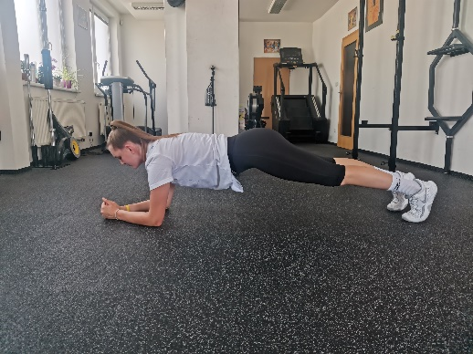

Obrázek 1. Cvik č. 1 - základní postavení.

**Cvik č. 2.**

Cíl: zpevnění zádového a břišního svalstva, při obměně posílení pletence ramenního a fixátorů lopatky.

Základní postavení: vzpor ležmo (obrázek 2.).

Provedení cviku: výdrž ve výchozí pozici.

Pozn.: dolní končetiny mírně rozkročeny, hlava v prodloužení páteře, dbáme na to, aby záda a pánev nebyly prohnuté.

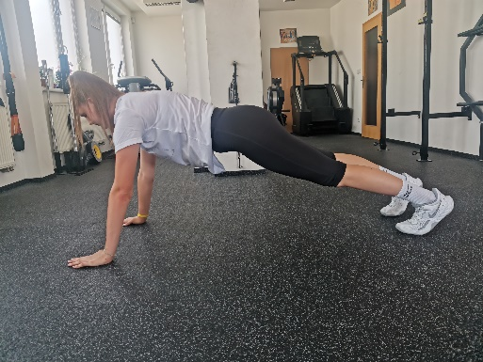

Obrázek 2. Cvik č. 2 - základní postavení.

**Cvik č. 3.**

Cíl: zpevnění zádového a břišního svalstva.

Základní postavení: vzpor ležmo (obrázek 3).

Provedení cviku: vzpor ležmo vzpažit levou ruku a zanožit pravou (obrázek 4).

Pozn.: pravá dolní končetina a levá horní končetina natažena, vzpažená HK, záda a zanožená DK v rovině.

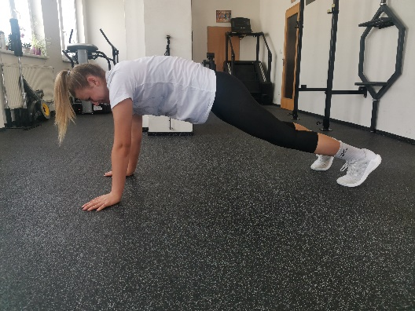 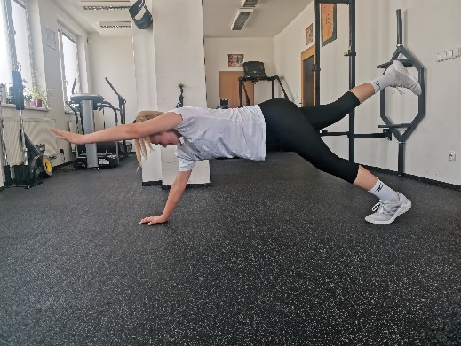

Obrázek 3. Cvik č. 3 - základní postavení. Obrázek 4. Cvik č. 3 - provedení cviku.

**Cvik č. 4.**

Cíl: zpevnění zádového a břišního svalstva.

Základní postavení: vzpor ležmo (obrázek 5).

Provedení pohybu: vzpor ležmo, pravá ruka předpažmo dovnitř a levá noha zanožit (obrázek 6).

Pozn.: pravá dolní končetina se nevytáčí dovnitř ani ven.

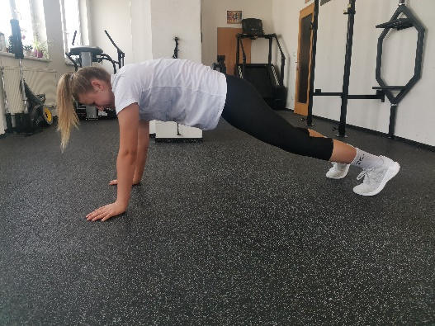 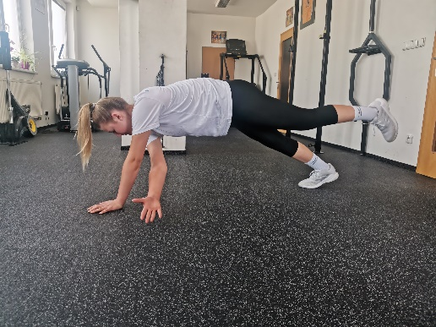

Obrázek 5. Cvik č. 4 - základní postavení. Obrázek 6. Cvik č. 4 - provedení cviku.

**Cvik č. 5.**

Cíl: zpevnění zádového a břišního svalstva, zpevnění pletence ramenního

Základní postavení: vzpor stojmo (obrázek 7).

Provedení pohybu: ručkovat až do konečné pozice a zpět (obrázek 8).

Pozn.: ve konečné pozici vydržet např. 2 sekundy, hýždě jsou stažené. Cvik můžeme ztížit tak, že stoj provádíme na jedné noze, další možností je posun vpřed tak, že dojdeme chodidly k rukám

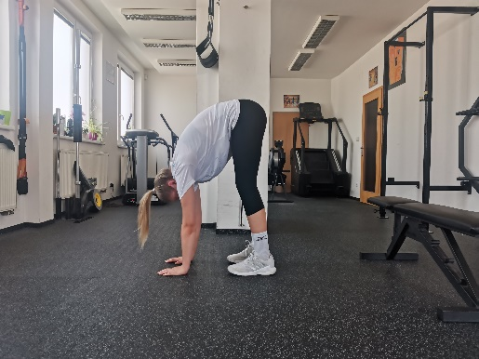 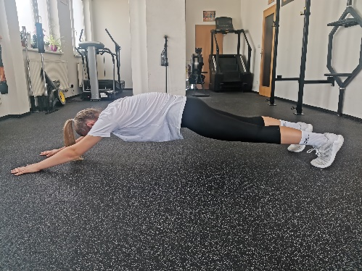

Obrázek 7. Cvik č. 5 - základní postavení. Obrázek 8. Cvik č. 5 – konečná pozice.

**Cvik č. 6.**

Cíl: zpevnění a posílení zádového svalstva, šikmého břišního svalu a pletence ramenního.

Základní postavení: vzpor vpravo na pravé ruce, levá paže pokrčit upažmo dolů ruka v bok, pánev dole (obrázek 9).

Provedení cviku: podpor vpravo na pravé ruce, levá ruka pokrčit upažmo ruka dolů ruka v bok (obrázek 10).

Pozn.: pánev musí být při výdrži v prodloužení páteře, další variantou je jednostranný podpor na předloktí nebo dolní končetiny na vyvýšeném místě (např. na lavici).

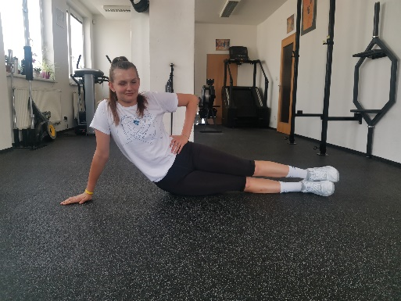 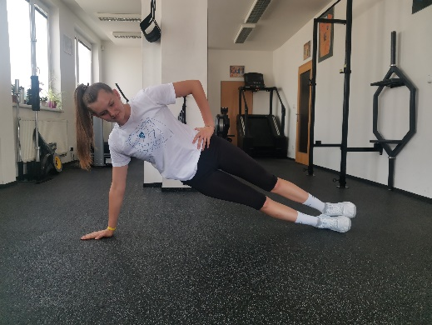

Obrázek 9. Cvik č. 6 - základní postavení. Obrázek 10. Cvik č. 6 - provedení cviku.

**Cvik č. 7.**

Cíl: posílení šikmého břišního svalu a svalů zádových, zpevnění pletence ramenního a

svalů kyčelního kloubu

Základní postavení: vzpor vpravo na pravé ruce, levá paže pokrčit upažmo dolů ruka v bok (obrázek 11.).

Provedení cviku: vzpor na pravé ruce, levá vzpažit zevnitř, levá noha unožit povýš (obrázek 12.).

Pozn.: končetiny jsou natažené, opět dbáme na rovný trup a polohu hlavy. Místo výdrže je možné opakovaně unožovat. Další variantou je jednostranný podpor na předloktí.

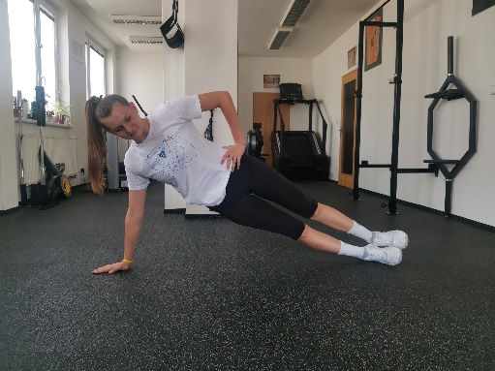 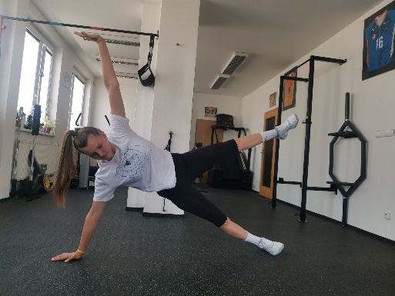

Obrázek 11. Cvik č. 7 - základní postavení. Obrázek 12. Cvik č. 7 - provedení cviku.

**Cvik č. 8.**

Cíl: posílení svalů hýžďových, hamstringů a beder

Základní postavení: leh na zádech pokrčmo, paže podél těla.

Provedení cviku: zvednutí pánve nad podložku s výdrží

Pozn.: ramena, pánev a kolena by měla být v horní poloze v rovině. Náročnější varianta je, pokud natáhneme jednu dolní končetinu (aby byla v prodloužení osy ramena – pánev – koleno).

### ***Cviky s využitím TRX***

**Cvik č. 9.**

Cíl: posílení širokého svalu zádového, mezilopatkových svalů a svalů deltových

Základní postavení: stoj mírně rozkročný čelem k TRX, předpažit, záklon (obrázek 13).

Provedení cviku: z předpažení pokrčit upažmo předloktí vpřed – „přitáhnout se“ (obrázek 14) a zpět do základního postavení.

Pozn.: hlava se nepředklání, zůstává v prodloužení páteře, rovná záda, plynulé provedení pohybu. U začátečníků je základní postavení více ve stoji.

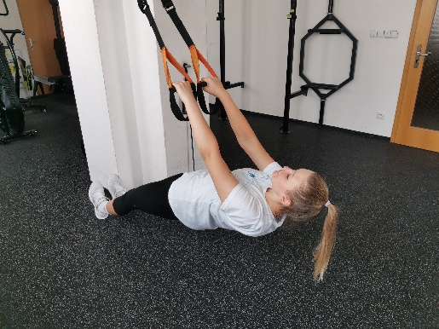 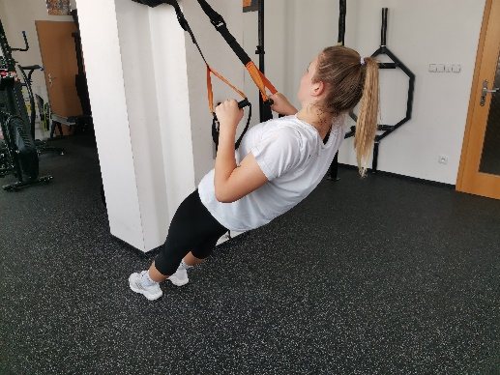

Obrázek 13. Cvik č.9 - základní postavení. Obrázek 14. Cvik č. 9 - provedení cviku.

**Cvik č. 10.**

Cíl: posílení svalů hrudníku, pletence ramenního a paží

Základní postavení: stoj mírně rozkročný, mírný předklon, předpažit (obrázek 15).

Provedení cviku: zpevněné celé tělo, upažit (obrázek 16).

Pozn.: pozor na přílišný předklon trupu, neprohýbat v bedrech. Snadnější variantou je provedení cviku v kleku.

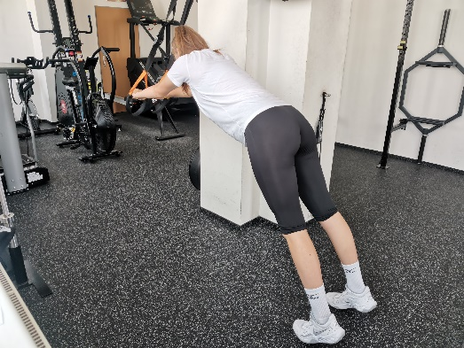 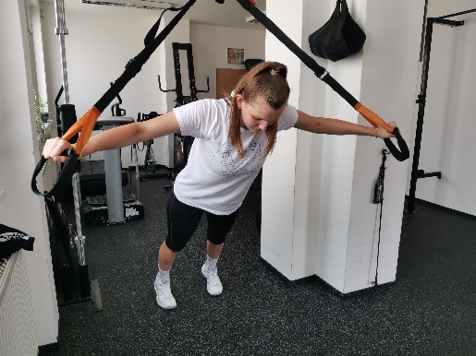

Obrázek 15. Cvik č. 10 - základní postavení. Obrázek 16. Cvik č. 10 - provedení cviku.

**Cvik č. 11.**

Cíl: posílení svalů hrudníku, břišní svalstvo, mírně svaly pletence ramenního a paží.

Základní postavení: stoj mírně rozkročný, mírný předklon, předpažit (obrázek 17).

Provedení cviku: ze základního postavení vzpažit (obrázek 18), zpět do základního postavení.

Pozn.: rovná záda, hlava je v prodloužení páteře, neprohýbat v bedrech. Snadnější variantou je provedení cviku v kleku.

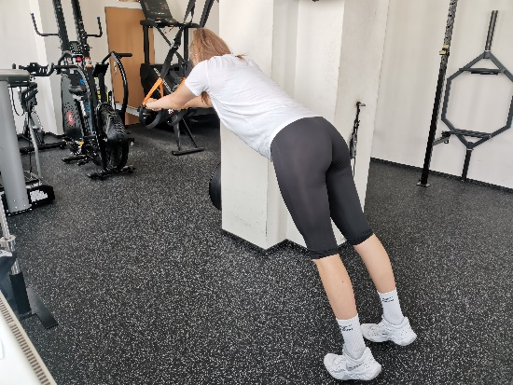 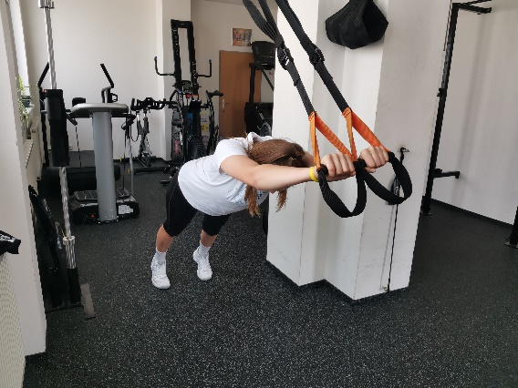

Obrázek 17. Cvik č. 11 - základní postavení. Obrázek 18. Cvik č. 11 - provedení cviku.

**Cvik č. 12.**

Cíl: posílení břišního svalstva, hýždí a zádových svalů v bederní oblasti.

Základní postavení: podpor ležmo, dolní končetiny zavěšené v TRX, délka TRX cca 30 cm nad zemí, lokty na šíři ramen (obrázek 19).

Provedení cviku: výdrž v podporu.

Pozn.: pánev, páteř a hlava jsou v jedné rovině, neprohýbat v bedrech.

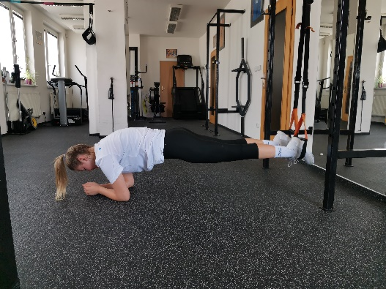

Obrázek 19. Cvik č. 12 - základní postavení.

**Cvik č. 13.**

Cíl: posílení břišního svalstva, hýždí a zádových svalů v bederní oblasti.

Základní postavení: podpor ležmo, dolní končetiny zavěšené v TRX, délka TRX cca 30 cm nad zemí, lokty na šíři ramen (obrázek 20).

Provedení cviku: podpor ležmo, pravou nohu skrčit přednožmo k levé ruce (obrázek 21), střídat přítahy pravé a levé dolní končetiny

Pozn.: pozor na vytáčení pánve, neprohýbat v bedrech, zpevněný střed těla, hlava v prodloužení trupu.

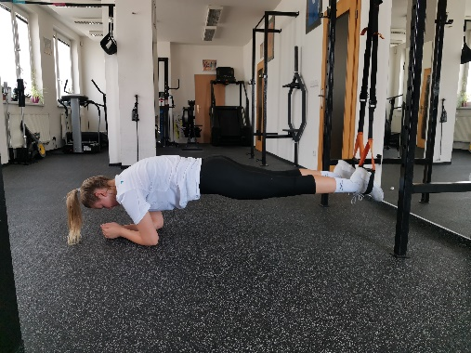 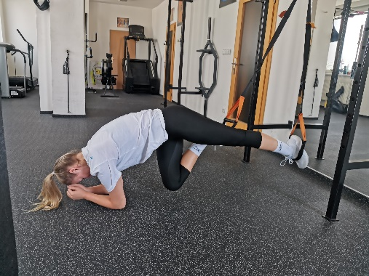

Obrázek 20. Cvik č. 13 - základní postavení. Obrázek 21. Cvik č. 13 - provedení cviku.

**Cvik č. 14.**

Cíl: posílení břišního svalstva, hýždí a zádových svalů v bederní oblasti, svalů hrudníku a pletence ramenního.

Základní postavení: vzpor ležmo, ruce na šířku ramen, dolní končetiny zavěšené v TRX, délka TRX cca 30 cm nad zemí (obrázek 22).

Provedení cviku: zvednout pánev a přitáhnout nohy k hrudníku (obrázek 23).

Pozn.: provádět pohyb kontrakcí břišního svalstva, neprohýbat se v bedrech.

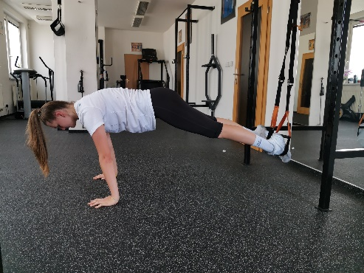 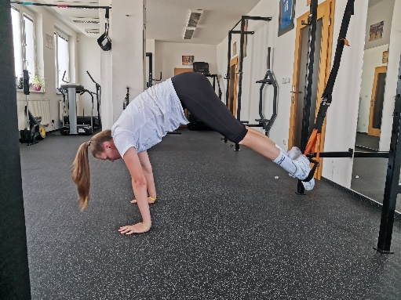

Obrázek 22. Cvik č. 14 - základní postavení. Obrázek 23. Cvik č. 14 - provedení cviku.

**Cvik č. 15.**

Cíl: posílení hamstringů, hýždí a přímého svalu břišního.

Základní postavení: leh na zádech, paty zavěšené v TRX, pánev zvednout nad podložku, paže podél těla, délka TRX cca 30 cm nad zemí.

Provedení cviku: zvednout pánev a zanožit paty k hýždím, v horní poloze krátká výdrž a zpět.

Pozn.: udržovat nohy v šíři pánve.

### ***Cviky s velkým míčem (*gymball*)***

**Cvik č. 16.**

Cíl: posílení břišních svalů

Základní postavení: leh na zádech, přednožit, mírně pokrčené dolní končetiny svírají mezi bérci míč, přitlačit bedra k podložce (obrázek 24).

Provedení cviku: pomalý pohyb dolních končetin do strany těsně nad podložku a zpět, trup zůstává ve výchozí pozici (obrázek 25).

Pozn.: další variantou je kroužení.

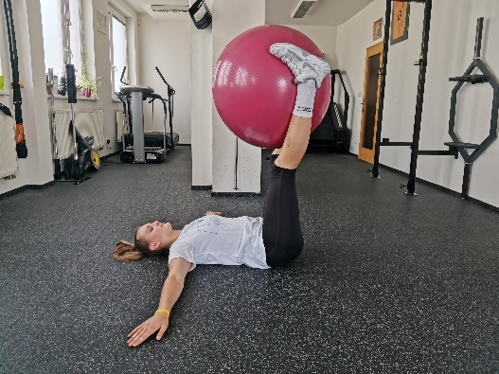 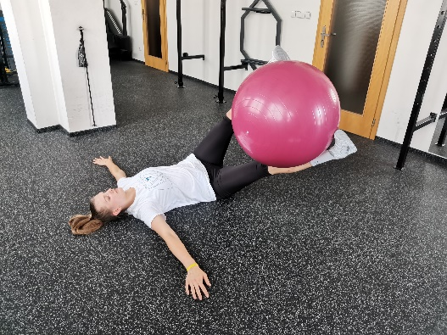

Obrázek 24. Cvik č. 16 - základní postavení. Obrázek 25. Cvik č. 16 - provedení cviku.

**Cvik č. 17.**

Cíl: posílení břišních svalů, hýžďových svalů a hamstringů.

Základní postavení: leh na zádech, pokrčit přednožmo vzhůru, dolní končetiny na gymballu, paže podél trupu (obrázek 26).

Provedení pohybu: zvednutí pánve (obrázek 27).

Pozn.: důraz na zapojení břišních svalů a svalů pánevního dna, cvik můžeme ztížit přednožením jedné dolní končetiny.

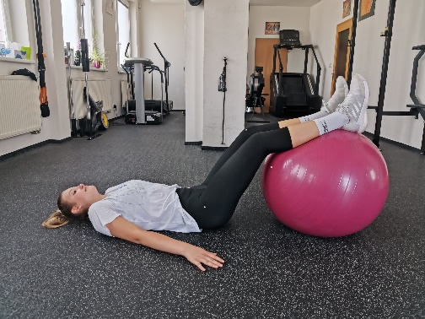 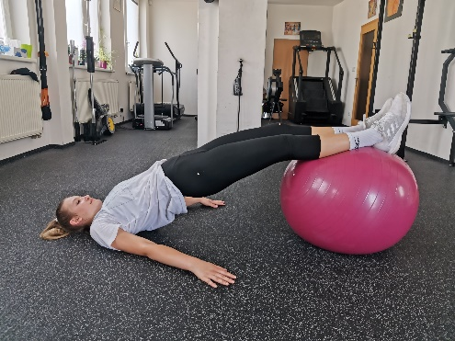

Obrázek 26. Cvik č. 17 - základní postavení. Obrázek 27. Cvik č. 17 - provedení pohybu.

**Cvik č. 18.**

Cíl: posílení břišních svalů

Základní postavení: leh na zádech opřený o míč, vzpažit, dolní končetiny pokrčit (obrázek 28).

Provedení pohybu: s výdechem zvednout trup do sedu roznožného pokrčmo, bedra stále opřená o míč (obrázek 29).

Pozn.: při pohybů vzhůru vytáhnout paže

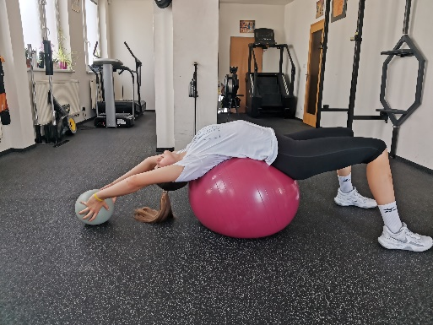 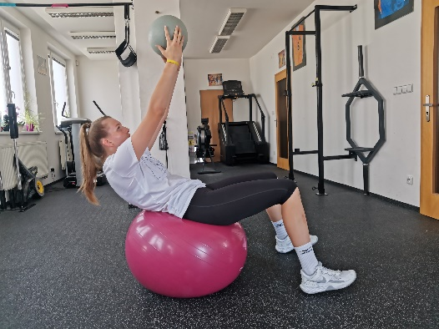

Obrázek 28. Cvik č. 18 - základní postavení. Obrázek 29. Cvik č. 18 - provedení pohybu.

**Cvik č. 19.**

Cíl: posílení břišního svalstva, hýždí, hlubokých svalů páteře a zádových svalů v bederní oblasti a svalů paží.

Provedení cviku: vzpor ležmo, bérce opřít o střed gymballu, neprohýbat v bedrech, hlava v prodloužení trupu, výdrž ve vzporu ležmo (obrázek 30).

Pozn.: náročnější varianty jsou se špičkami opřenými na míči nebo s jednou nohou na míč a druhou zanožit (obrázek 31).

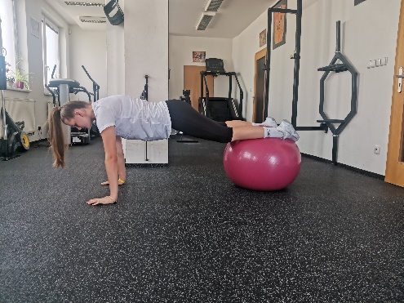

Obrázek 30. Cvik č. 19 - základní postavení. Obrázek 31. Cvik č. 19 - varianta se zanožením

**Cvik č. 20.**

Cíl: posílení břišního svalstva, hýždí, hlubokých svalů páteře a zádových svalů v bederní oblasti

Základní postavení: vzpor ležmo, bérce opřít o střed gymballu, neprohýbat v bedrech, hlava v prodloužení trupu, výdrž ve vzporu ležmo (obrázek 32).

Provedení cviku: plynulým pohybem dolní končetiny skrčit přednožmo a přitáhnout míč dopředu (obrázek 33).

Pozn.: náročnější varianty jsou se špičkami opřenými na míči nebo s jednou nohou na míč a druhou zanožit.

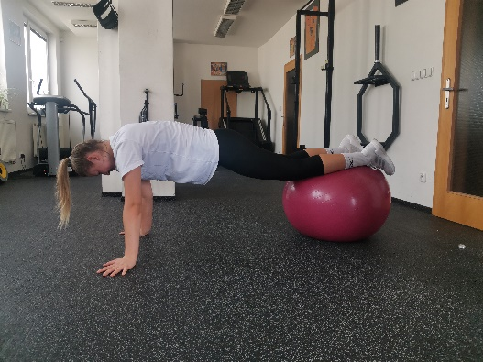 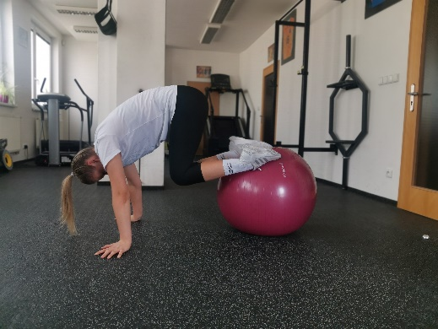

Obrázek 32. Cvik č. 20 - základní postavení. Obrázek 33. Cvik č. 20 - provedení cviku.

**Cvik č. 21.**

Cíl: posílení břišního a hýžďového svalstva.

Základní postavení: vzpor ležmo, bérce opřít o střed gymballu, neprohýbat v bedrech, hlava v prodloužení trupu (obrázek 34).

Provedení cviku: vzpor stojmo, nohy na gymballu – přitáhnout míč k pažím, vysadit pánev a propnout kolena, stáhnout hýžďové a břišní svalstvo (obrázek 35).

Pozn.: náročnější varianta je se špičkami opřenými na míči

 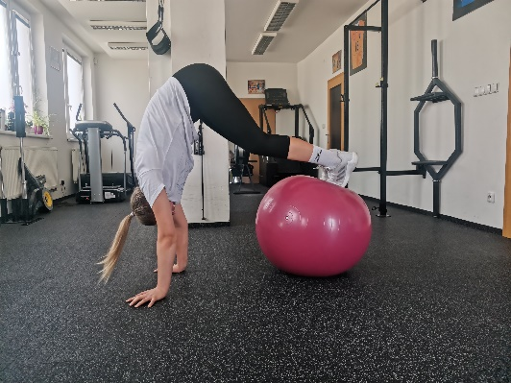

Obrázek 34. Cvik č. 21 - základní postavení. Obrázek 35. Cvik č. 21 - provedení cviku.

**Cvik č. 22.**

Cíl: posílení svalů paží, hrudníku a pletence ramenního, břišního svalstva.

Základní postavení: podpor na loktech ležmo na gymballu (obrázek 36).

Provedení cviku: zvedání postupně do vzporu ležmo (obrázek 37).

Pozn.: důležitý je tlak do míče (rovnováha), nesmí dojít k prohnutí v bederní oblasti.

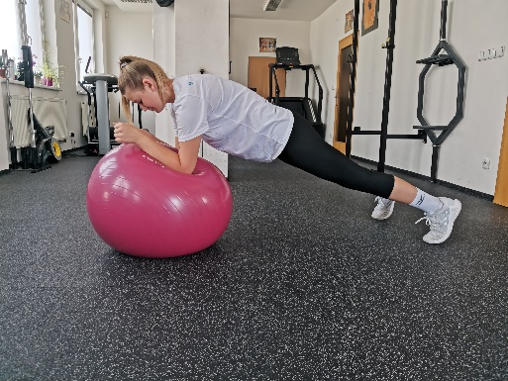 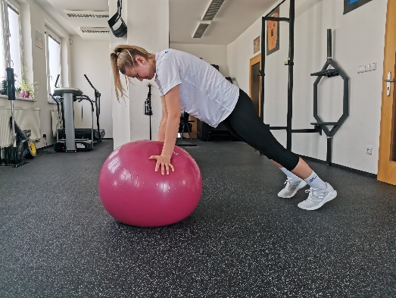

Obrázek 36. Cvik č. 22 - základní postavení. Obrázek 37. Cvik č. 22 - provedení cviku.

**Cvik č. 23.**

Cíl: posílení svalů paží, hrudníku a pletence ramenního, břišního svalstva.

Základní postavení: vzpor ležmo, ruce na gymballu, stoj mírně rozkročný (obrázek 38).

Provedení cviku: provést klik na gymballu (obrázek 39).

Pozn.: jednodušší varianta – výdrž a balancování na gymballu, náročnější varianta - zvednutí jedné dolní končetiny.

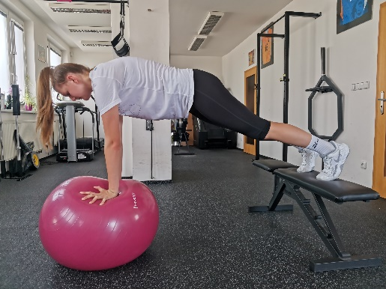 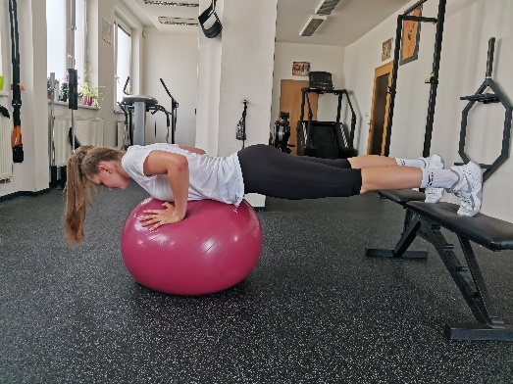

Obrázek 38. Cvik č. 23 - základní postavení. Obrázek 39. Cvik č. 23 – spodní poloha.

### ***Cviky s bosu a dřevěnou točnou***

**Cvik č. 24.**

Cíl: posílení svalů středu trupu a stehen

Provedení cviku: podřep rozkročný, ruce v týl, výdrž v pozici (obrázek 40).

Pozn.: důležité jsou mírně pokrčené dolní končetiny, kolena nad špičkami, zpevnit střed trupu

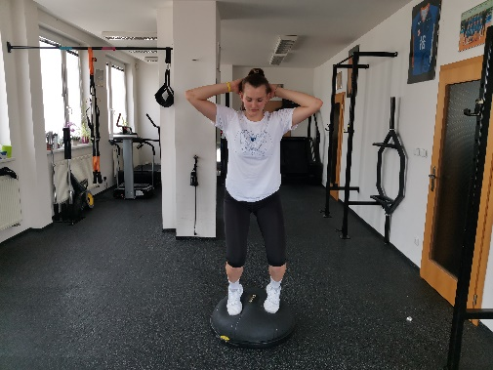

Obrázek 40. Cvik č. 24 - základní postavení.

**Cvik č. 25.**

Cíl: posílení svalů středu trupu a stehen

Základní postavení: stoj na jedné noze, mírně pokrčit přednožmo poníž pravou, upažit (obrázek 41).

Provedení cviku: pokrčit přednožmo pravou (koleno vzhůru) (obrázek 42).

Pozn.: další varianty s unožením nebo zanožením.

Obrázek 41. Cvik č. 25 - základní postavení. Obrázek 42. Cvik č. 25 - provedení cviku.

**Cvik č. 26.**

Cíl: posílení svalů středu trupu a stehen

Provedení cviku: podřep únožný dolů levou, paže skrčit na hrudníku, výdrž ve výchozí pozici (obrázek 43).

Pozn.: dbát na postavení kolene a kotníku stojné nohy, náročnější varianta – dřep na stojné noze

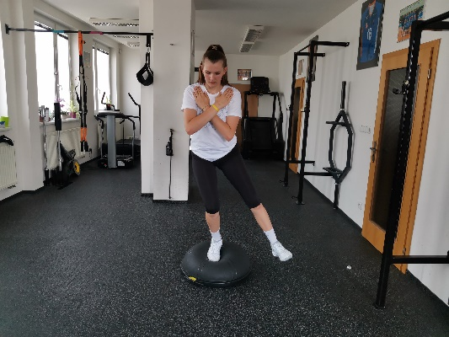

Obrázek 43. Cvik č. 26 - základní postavení.

**Cvik č. 27.**

Cíl: posílení svalů středu trupu a stehen

Základní postavení: podřep rozkročný, ruce v týl (obrázek 44).

Provedení cviku: s nádechem do dřepu, s výdechem návrat (obrázek 45).

Pozn.: dbát na rovná záda, dřep provádět na celých chodidlech.

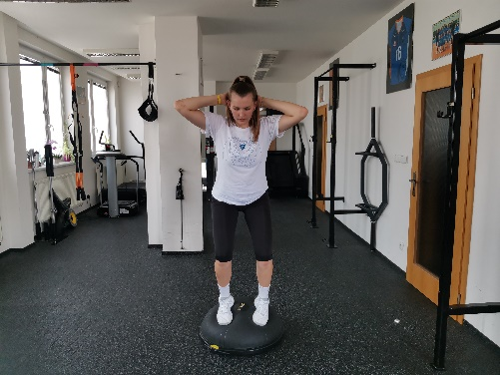 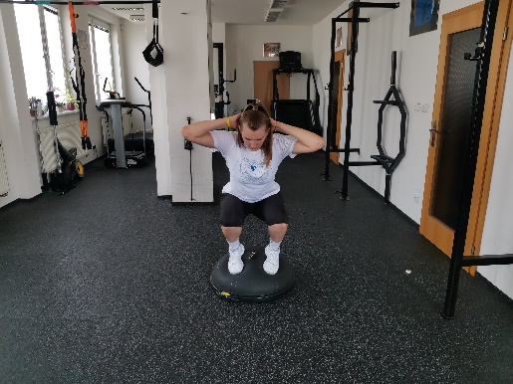

Obrázek 44. Cvik č. 27 - základní postavení. Obrázek 45. Cvik č. 27 – spodní poloha.

**Cvik č. 28.**

Cíl: posílení svalů středu trupu a stehen

Základní postavení: mírný podřep rozkročný, paže skrčit na hrudníku (obrázek 46).

Provedení cviku: výskok na bosu, mírný podřep rozkročný, krátká výdrž (obrázek 47).

Pozn.: náročnější variantou je doskok na jednu nohu.

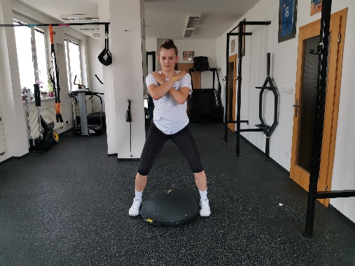 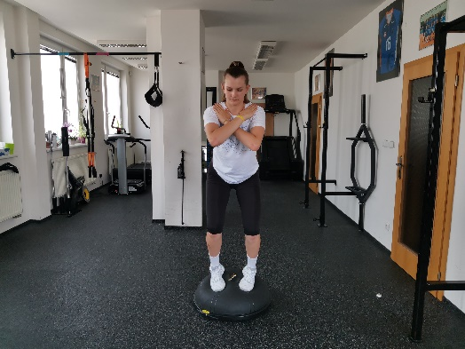

Obrázek 46. Cvik č. 28 - základní postavení. Obrázek 47. Cvik č. 28 - provedení cviku.

**Cvik č. 29.**

Cíl: posílení svalů středu trupu a stehen

Základní postavení: stoj oporou levou dolní končetinou o bosu, ruce v týl (obrázek 48).

Provedení pohybu: výpad do podřepu zánožného pravou, trup vzpřímený (obrázek 49).

Pozn.: koleno přední dolní končetiny by nemělo být před špičkou chodidla.

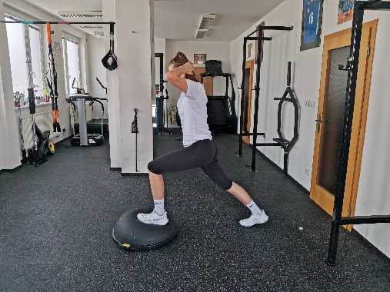 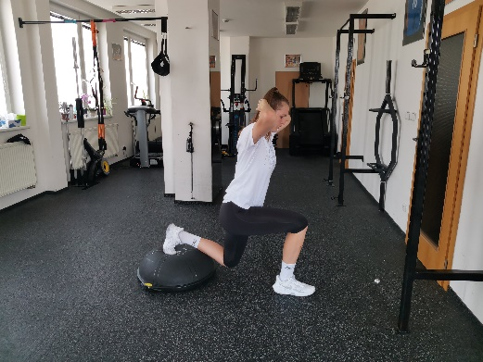

Obrázek 48. Cvik č. 29 - základní postavení. Obrázek 49. Cvik č. 29 - provedení cviku.

**Cvik č. 30.**

Cíl: posílení svalů paží, hrudníku a pletence ramenního, břišního svalstva.

Provedení cviku: vzpor ležmo, ruce na balanční plošině, výdrž ve výchozí pozici (obrázek 50).

Pozn.: hlava v prodloužení páteře, neprohýbat v bedrech. Náročnější varianta – provádět z výchozí pozice klik.

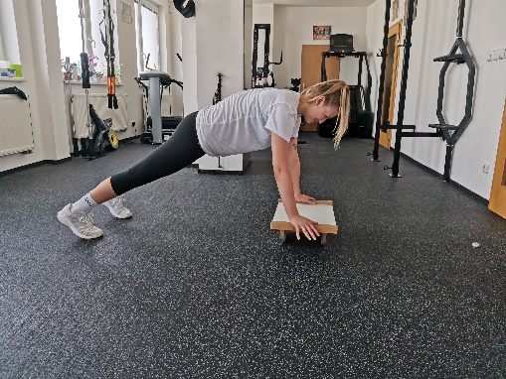

Obrázek 50. Cvik č. 30 - základní postavení.

**Cvik č. 31.**

Cíl: posílení svalů paží, hrudníku a pletence ramenního, břišního svalstva.

Základní postavení: vzpor ležmo, ruce na balanční plošině, nohy na bosu (obrázek 51).

Provedení cviku: s nádechem do spodní pozice kliku, v výdechem vzhůru (obrázek 52).

Pozn.: hlava v prodloužení páteře, neprohýbat v bedrech.

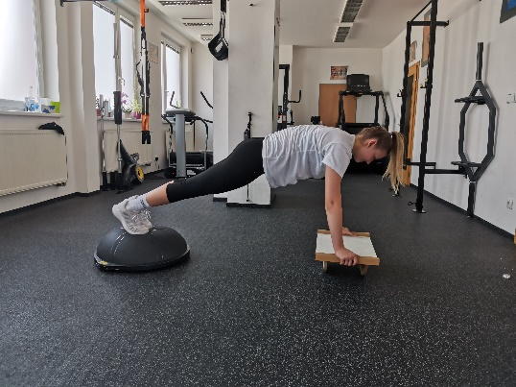 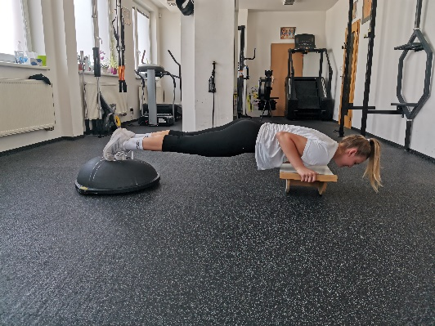

Obrázek 51. Cvik č. 31 - základní postavení. Obrázek 52. Cvik č. 31 - provedení pohybu.

**Cvik č. 32.**

Cíl: posílení břišních svalů

Provedení cviku: aktivací břišního svalstva výdrž v sedu na bosu, ruce skrčit předpažmo (obrázek 53).

Pozn.: mírně pokrčené nohy v kolenou.

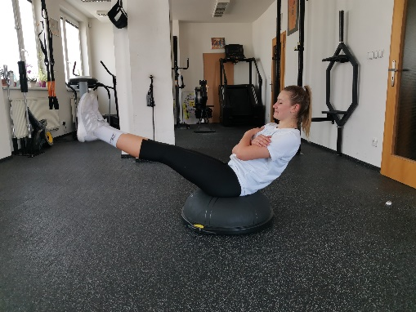

Obrázek 53. Cvik č. 32 - základní postavení.

**Cvik č. 33.**

Cíl: posílení břišních svalů

Provedení cviku: leh na zádech, hýždě a bedra opřená o bosu, paže provádí plynulý pohyb z připažení do předpažení a zpět (obrázek 54 a 55).

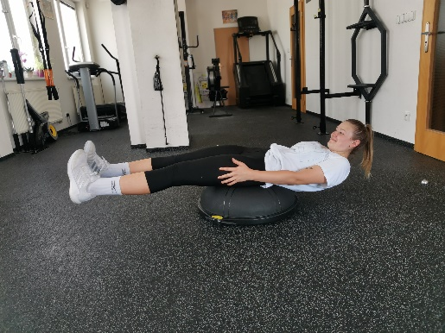 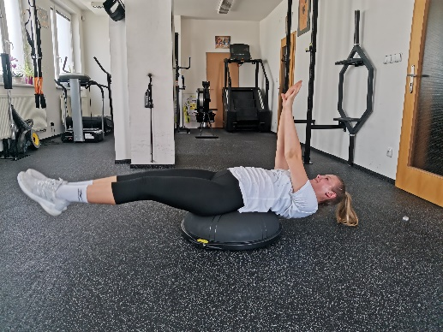

Obrázek 54. Cvik č. 33 - základní pozice. Obrázek 55. Cvik č. 33 - konečná pozice.

**Cvik č. 34.**

Cíl: posílení svalů středu trupu (s důrazem na šikmé svaly břišní) a stehen

Základní postavení: podřep rozkročný na bosu, pokrčit předpažmo (obrázek 56).

Provedení cviku: spolucvičenec hází plný míč stranou od cvičence, cvičenec míč s rotací chytá a ihned dynamicky odhazuje zpět (obrázek 57).

Pozn.: koncentrace na rychlost provedení a rotaci trupu.

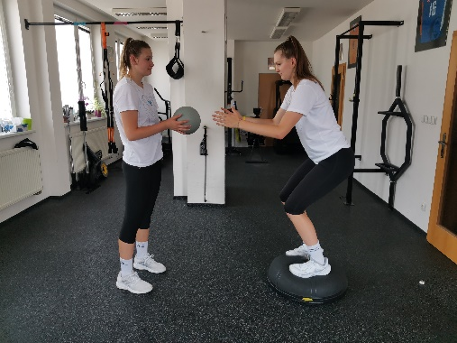 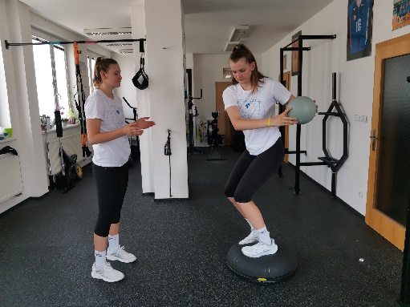

Obrázek 56. Cvik č. 34 - základní postavení. Obrázek 57. Cvik č. 34 - provedení cviku.

**Cvik č. 35.**

Cíl: posílení svalů středu trupu s důrazem na přímý sval břišní

Základní pozice: sed pokrčmo na bosu (obrázek 58).

Provedení cviku: spolucvičenec přihrává plný míč nad cvičence, cvičenec míč chytá nad hlavou a ihned dynamicky odhazuje zpět (obrázek 59).

Pozn.: intenzitu regulujeme rychlostí přihrávky a vzdáleností obou cvičenců, další varianta – hod míče stranou od cvičence, cvičenec míč s rotací chytá a ihned dynamicky odhazuje zpět (obrázek 60).

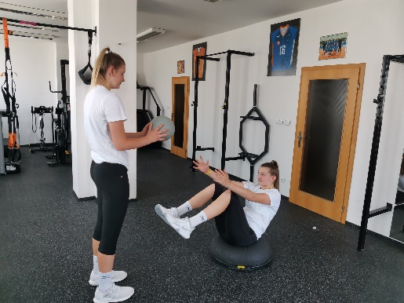 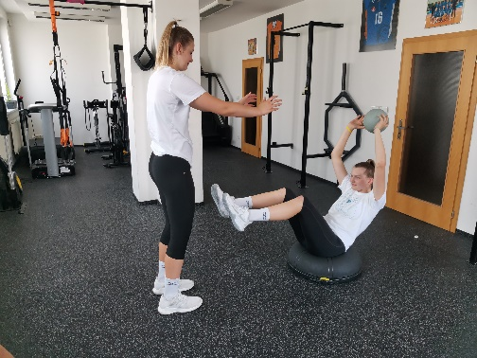

Obrázek 58. Cvik č. 35 - základní postavení. Obrázek 59. Cvik č. 35 - provedení cviku.

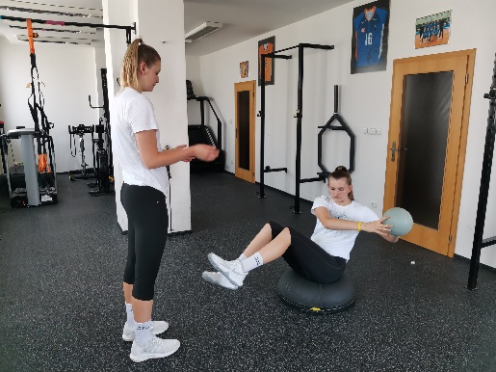

Obrázek 60. Cvik č. 35 - varianta s rotací.

**Cvik č. 36.**

Cíl: posílení šikmých svalů břišních

Základní pozice: sed pokrčmo na bosu, plný míč v pokrčených pažích (obrázek 61).

Provedení cviku: rotace trupu s plným míčem do strany (obrázek 62).

Pozn.: důraz na rotaci ramen.

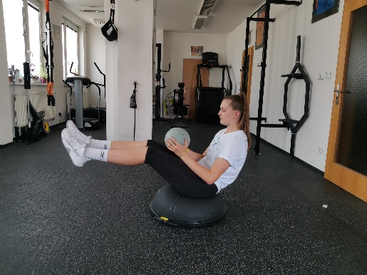 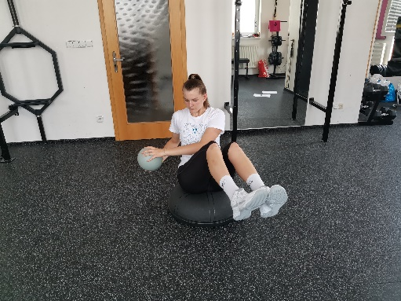

Obrázek 61. Cvik č. 36 - základní postavení. Obrázek 62. Cvik č. 36 - provedení cviku.

# Závěry

Sportovní trénink je dlouhodobý proces, který má pomoci dosáhnout maximálního výkonu   
a specializované výkonnosti sportovce ve zvoleném sportu. Úkolem sportovního tréninku je neustále zdokonalovat taktiku, techniku a navyšovat stupeň schopností a dovedností sportovce.

Core training jakožto specifická součást kondiční přípravy v rámci sportovního tréninku je zaměřen na zpevnění svalů středu těla. Tělesné jádro sestává z množství svalů, které stabilizují páteř, pánev   
a ramena. Nachází se po celé délce trupu a vytváří velmi dobrý základ pro pohyb končetin.

Základem této práce je zásobník celkem 36 cviků, jejichž popis je doprovázen názornou fotografickou dokumentací, přičemž cvičenkami jsou v tomto případě hráčky volejbalu na vrcholové úrovni. Demonstrované cviky jsou zaměřeny na kondiční přípravu hráček a hráčů volejbalu, a to bez využití balančních pomůcek i s jejich využitím (TRX, gymball, bossu, dřevěná balanční točna). Tyto cviky mohou být využity jako inspirace pro kondiční přípravu hráček a hráčů volejbalu všech věkových   
i výkonnostních kategorií.

# Souhrn

Cílem této bakalářské práce bylo teoretické shrnutí procesu sportovního tréninku a zejména kondiční přípravy u hráček a hráčů volejbalu, přičemž hlavní důraz zejména v poznatkové části byl věnován core trainingu bez i s použitím pomůcek. Základem práce je zásobník cvičení v oblasti core trainingu s bohatým obrazovým materiálem, jenž může posloužit trenérům, ale také samotným hráčkám a hráčům volejbalu.

Tato práce je rozdělena do kapitol, z nichž jejich první část je věnována teoretickým poznatkům čerpaným z dostupných zdrojů uvedených v referenčním seznamu a vysvětlujícím použité pojmy. V úvodních kapitolách je krátce představen sportovní trénink a jeho základní složky, tedy kondiční, technická, taktická a psychologická příprava. Další kapitoly se věnují definici pojmu core trainingu   
a charakteristice volejbalu jako sportovní discipliny.

Následující část je věnována hlavnímu a dílčím cílům práce a navazuje na ni část metodická, která popisuje prostředky zvolené pro plnění cílů této práce.

Poslední, poznatková kapitola přináší podrobný zásobník cviků bez použití balančních pomůcek (první část) a následně s jejich využitím, přičemž dělení podkapitol je zvoleno právě podle použitých pomůcek.

# Summary

The aim of this bachelor thesis was the theoretical summary of the process of sports training and especially of fitness training in volleyball players, with the main emphasis especially in the cognitive part on core training without and with the use of aids. The basis of the thesis is a stack of exercises in the field of core training with rich visual material, which can serve coaches, but also volleyball players themselves.

This work is divided into chapters, the first part of which is devoted to theoretical knowledge drawn from the available sources listed in the reference list and explaining the concepts used. The introductory chapters briefly introduce sports training and its basic components, i.e. fitness, technical, tactical and psychological preparation. The following chapters are devoted to the definition of core training and the characteristics of volleyball as a sport discipline.

The following section is devoted to the main and sub-objectives of the thesis and is followed by the methodological section, which describes the means chosen to meet the objectives of this thesis.

The last, knowledge chapter presents a detailed stack of exercises without the use of balance aids (first part) and then with their use, the division of subchapters is chosen just according to the aids used.

# Referenční seznam

Blahušová, E. (2005). *Pilatesova metoda* III. Praha: Olympia.

Cacek, J., Lajkeb, P., & Michálek, J. (2007). *Trénink síly v atletice (metoda plyometrická). Atletika.* Praha, 4, 17-20.

Císař, V. (2005). *Volejbal.* Praha: Grada Publishing, a.s.

Crespo, M., & Miley, D. (2002). *Tenisový trenérský manuál 2. stupně (pro vrcholové trenéry).* Olomouc: Univerzita Palackého.

Dobeš, M., & Dobešová, P. (2002). *Cvičíme na velkém míči.* Havířov: Domiga.

Dovalil, J. (2012). *Výkon a trénink ve sportu.* Praha: Olympia.

Choutka, M., & Dovalil, J. (1991). *Sportovní trénink.* Praha: Olympia.

Faries, M. D., & Greenwood, M. (2007*).* Core Training: Stabilizing the Confusion. *National Strength and Conditioning Association*, 29(2), 10-25.

Handzel, T. M. (2003). Core Training for Improved Performance. *NSCA’s Performance Training Journal*, 2(6), 26–30.

Heller, J., (2018). *Zátěžová funkční diagnostika ve sportu: východiska, aplikace, interpretace.* Praha: Karolinum.

Jansa, P., Dovalil, J., & Bunc, V. (2009). *Sportovní příprava: vybrané kinantropologické obory k podpoře aktivního životního stylu.* Q-art.

Jebavý, R., Hojka, V., & Kaplan, A. (2017). *Kondiční trénink ve sportovních hrách: na přikladu fotbalu, ledního hokeje a basketbalu.* Praha: Grada Publishing.

Jebavý, R., & Zumr, T. (2009). *Posilování s balančními pomůckami.* Praha: Grada.

Krištofič, J. (2007). Kondiční trénink. Praha: Grada.

Laurenčík, T. (2001). *Vonkajšie a vnútorné zaťaženie hráča vo volejbalovém zápase.* Diplomová práce, FTVŠ UK, Bratislava.

Lehnert, M., Kudláček, M., Háp, P., Bělka, J. a kolektiv. (2014). *Sportovní trénink I.* Univerzita Palackého v Olomouci.

Lehnert, M., Novosad, J., Neuls, F., Langer, F., & Botek, M. (2010). *Trénink kondice ve sportu.* Univerzita Palackého v Olomouci.

McGill, S. (2010). Core Training: Evidence Translating to Better Performance and Injury Prevention. *Strength and Conditioning Journal*, 32(3), 33-46.

Nykodým, J. et al. (2006). *Teorie a didaktika sportovních her.* Brno: Masarykova Univerzita.

Pavliš, Z. (2000). *Školení trenérů ledního hokeje.* Praha: ČSLH

Perič, T. (2008). *Sportovní příprava dětí - druhé, upravené vydání.* Praha: Grada Publishing.

Perič, T., & Dovalil, J. (2010). *Sportovní trénink.* Praha: Grada Publishing.

Přidal, V., Zapletalová, L. (2003). *Volejbal, Herný výkon - tréning - riadenie.* Bratislava: PEEM.

Sharkey, B. J., & Gaskill, S. E. (2006). *Fyziologie sportu pro trenéry.* Praha: Mladá fronta.

Schönborn, R. (2008). *Optimální tenisový trénink.* Olomouc: Hanex.

Táborský, F. (2004). *Sportovní hry - sporty známé i neznámé.* Praha: Grada.

Varmuža, J. (2003). *Analýza vybraných charakteristik herního výkonu volejbalisty.* Diplomová práce. Olomouc: Fakulta tělesné kultury.

Zahradník, D., & Korvas, P. (2012). *Základy sportovního tréninku.* Brno: Masarykova univerzita.

Zatsiorsky, V. M., & Kraemer, W.J. (2006). *Science and Practice of Strength Training.* Human Kinetics.

Zumr, T. (2019). *Kondiční příprava dětí a mládeže: zásobník cviků s moderními pomůckami.* Praha: Grada Publishing.